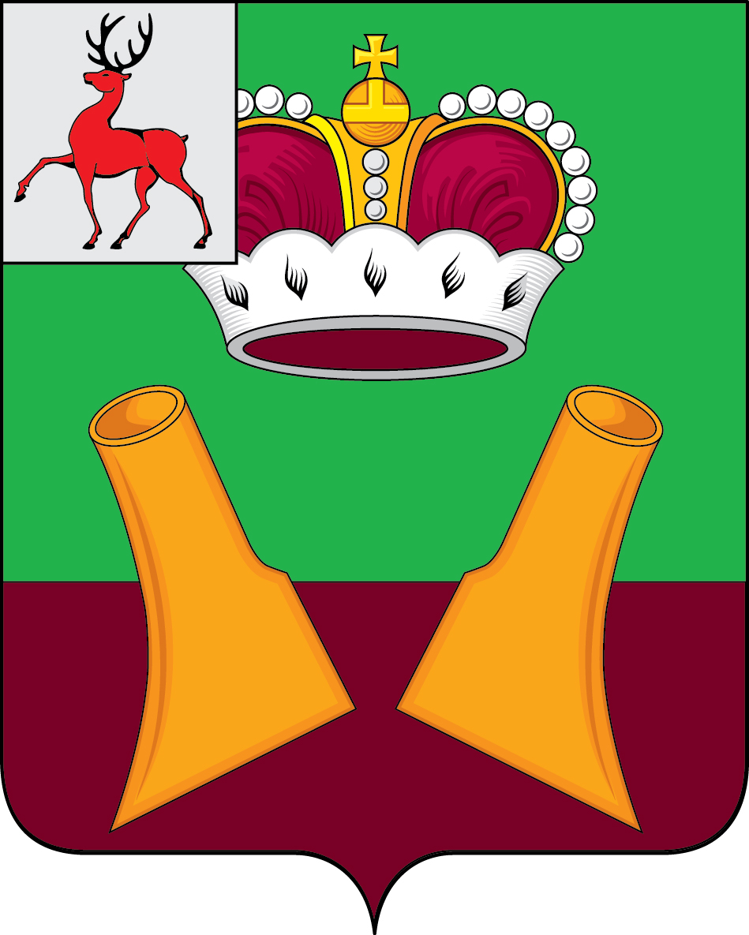

Земское собрание

Княгининского района Нижегородской области

РЕШЕНИЕ

От 18.06.2019 № 40
О внесении изменений в Устав Княгининского района Нижегородской области

В соответствии с Федеральным законом от 06.10.2003 № 131-ФЗ «Об общих принципах организации местного самоуправления в Российской Федерации» Земское собрание Княгининского района р е ш и л о:
1. Принять прилагаемые изменения, внесенные в Устав Княгининского района Нижегородской области.
2. Изменения, внесенные в Устав Княгининского района Нижегородской области, вступают в силу после их государственной регистрации и официального опубликования в районной газете «Победа».

Глава местного самоуправления
Княгининского района Д.А. Тараканов

Председатель Земского собрания
Княгининского района Р.В. Коротков

ПРИНЯТЫ
решением Земского собрания
Княгининского района
Нижегородской области
от ____________ № ____

Председатель Земского собрания Княгининского района

____________________ Р.В. Коротков

Глава местного самоуправления Княгининского района

____________________ Д.А. Тараканов

ИЗМЕНЕНИЯ,
внесенные в Устав Княгининского района
Нижегородской области
1. В наименование и по всему тексту Устава слова «Княгининский район» заменить словами «Княгининский муниципальный район» в соответствующих падежах.
2. Пункт 8 части 1 статьи 5 после слова «прав» дополнить словами «коренных малочисленных народов и других».
3. В статье 14:
а) часть 4 исключить;
б) часть 5 изложить в следующей редакции:
«5. Порядок организации и проведения публичных слушаний определяется нормативными правовыми актами Земского собрания и должен предусматривать заблаговременное оповещение жителей Княгининского района о времени и месте проведения публичных слушаний, заблаговременное ознакомление с проектом муниципального правового акта, другие меры, обеспечивающие участие в публичных слушаниях жителей муниципального образования, опубликование (обнародование) результатов публичных слушаний, включая мотивированное обоснование принятых решений.».
4. В статье 39:
а) подпункт 12 части 1 статьи 39 признать утратившим силу;
б) подпункт 50 части 1 статьи 39 после слова «прав» дополнить словами «коренных малочисленных народов и других».

Глава местного самоуправления
Княгининского района Д.А. Тараканов

